TP HỒ CHI MINH | KỲ THI TUYỂN SINH VÀO LỚP 10  NĂM HỌC 2017 – 2018  Ngày thi 3 tháng 6 năm 2017

Bài 1:
1) Giải pt x² = (x – 1)(3x – 2)
2) Một miếng đất hình chữ nhật có chu vi 100m. Tính chiều dài và chiều rộng của miếng đất biết rằng 5 lần chiều rộng hơn 2 lần chiều dài là 40m.
Bài 2:
Trong mp(Oxy)
a) Vẽ đồ thị (P) của hàm số y = 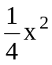
b) Cho đường thẳng (D): y = 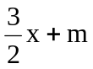đi qua điểm C(6; 7). Tìm tọa độ giao điểm của (D) và (P).
Bài 3:
a) Thu gọn các biểu thức sau: A = (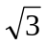 + 1)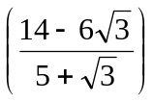
b) Lúc 6 giờ sáng Bạn An đi xe đạp từ nhà điểm A đến trường điểm B phải leo lên và xuống một con dốc như hình vẽ. Cho biết đoạn đường thẳng AB dài 762 mét, góc A = 6⁰, góc B = 4⁰. Tính chiều cao h của con dốc.

Hỏi bạn An đến trường lúc mấy giờ? Biết rằng tốc độ trung bình lên dốc 4km/giờ. Tốc độ trung bình xuống dốc 19km/giờ.
Bài 4:
Cho phương trình x² – (2m – 1)x + m² – 1 = 0 (1)
a) Tìm điều kiện của m để phương trình (1) có 2 nghiệm phân biệt.
b) Định m để hai nghiệm x₁, x₂ của phương trình thỏa mãn : (x₁ – x₂)² = x₁ – 3x₂.
Bài 5:
Cho DABC vuông tại A, đường tròn tâm O đường kính AB cắt đoạn BC và OC lần lượt tại D và I. Gọi H là hình chiếu của A lên OC, AH cắt BC tại M.
a) CM: Tứ giác ACDH nội tiếp và ∠CHD = ∠ABC
b) CM: Hai tam giác DOHB và DOBC đồng dạng với nhau và HM là tia phân giác của ∠BHD
c) Gọi K là trung điểm BD, CM: MD.BC = MB.CD và MB.MD = MK.MC.
e) Gọi E là giao điểm AM và OK ; J là giao điểm IM và (O) (J ≠ I). Chứng minh hai đường thẳng OC và EJ cắt nhau tại một điểm nằm trên (O).
HƯỚNG DẪN GIẢI VÀ BIỂU ĐIỂM DỰ KIẾN:
http://violet.vn/nguyenthienhuongvp77 tài nguyên giáo dục...
Câu | Phần | Nội dung | Điểm
Câu 1  (2,0đ) | a) | 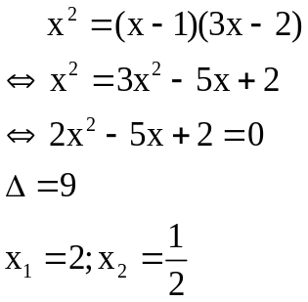 | 1.0
Câu 1  (2,0đ) | b) | Gọi chiều dài là x(m) và chiều rộng là y (m).  Điều kiện: 0 < y < x < 50  Theo đề bài ta lập được hệ phương trình:  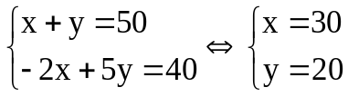 (thỏa mãn điều kiện)  Vậy chiều dài là 30m và chiều rộng là 20m. | 1.0
Câu 2  (1,5đ) | a) | Lập bảng giá trị:  (P) là parabol đi qua các điểm: (–4;4), (–2;1), (0; 0), (2; 1), (4; 4).  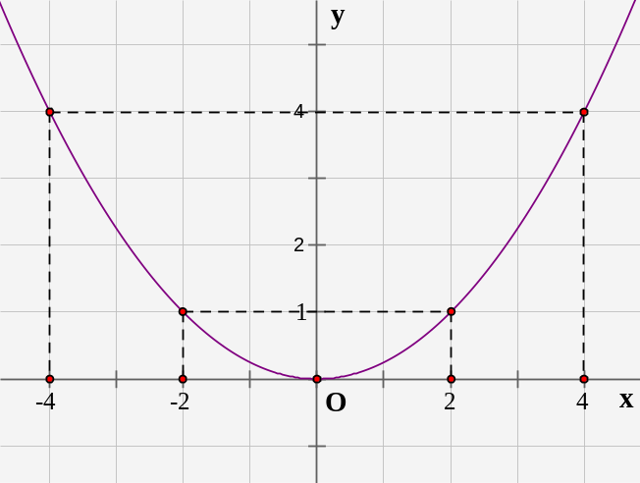 | 0.75
  x | – 4 | – 2 | 0 | 2 | 4
  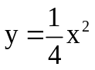 | 4 | 1 | 0 | 1 | 4
Câu 2  (1,5đ) | b) | Vì (D) đi qua điểm C(6; 7) nên ta có:  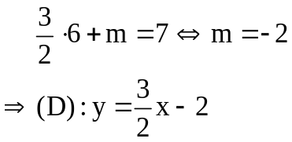  Xét phương trình hoành độ giao điểm của (P) và (D):  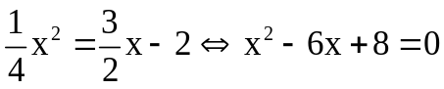  Giải được x₁ = 4; x₂ = 2  Với x₁ = 4 thì y₁ = 4  Với x₂ = 2 thì y₂ = 1  Vậy tọa độ giao điểm của (D) và (P) là (4; 4) và (2; 1). | 0.75
Câu 3  (1,5đ) | 1) | Cách 1:  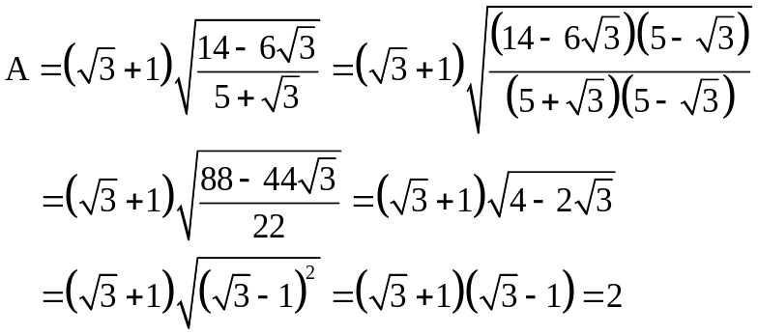  Cách 2:  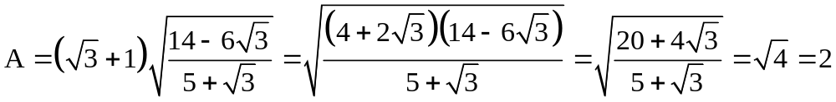 | 0.5
Câu 3  (1,5đ) | 2a) | Cách 1:  Đặt AH = x (m) (0 < x < 762) 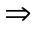 BH = 762 – x (m). Ta có:  Áp dụng hệ thức về cạnh và góc trong tam giác vuông, ta có:  h = x.tan6⁰ h = (762 – x).tan4⁰  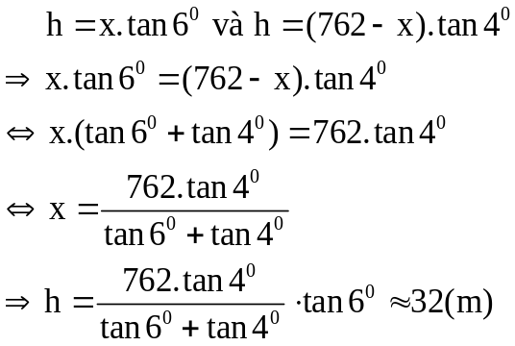  Cách 2:  Ta có: 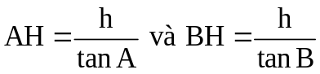  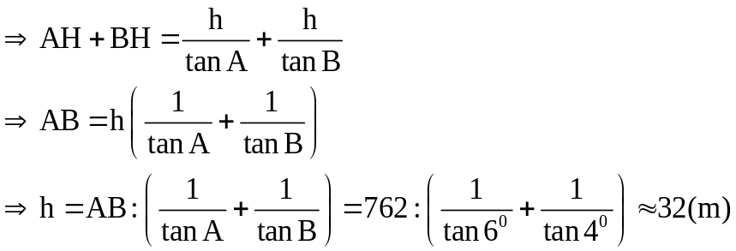 | 0.5
Câu 3  (1,5đ) | 2b) | Tính được:  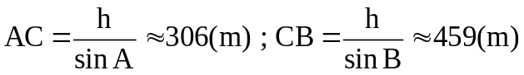  Thời gian An đi từ nhà đến trường là:  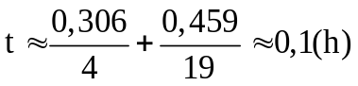  An đến trường vào khoảng 6 giờ 10 phút. | 0.5
Câu 4  (1,5đ) | a) |  = (2m – 1)² – 4(m² – 1) = 5 – 4m  Phương trình có hai nghiệm phân biệt 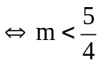 | 0.5
Câu 4  (1,5đ) | b) | Phương trình có nghiệm 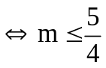  Áp dụng hệ thức Vi-ét, ta có: 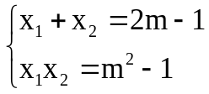  Theo đề bài:  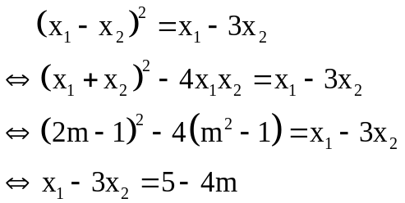  Ta có hệ phương trình: 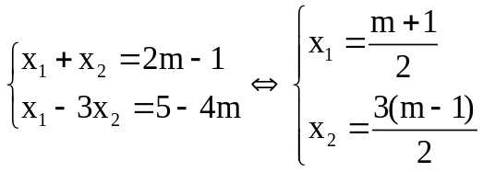  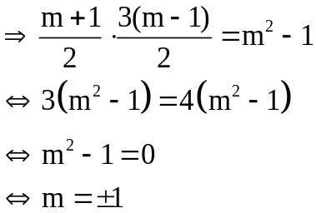  Kết hợp với điều kiện 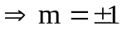 là giá trị cần tìm. | 1.0
Câu 5  (3,5đ) |  | 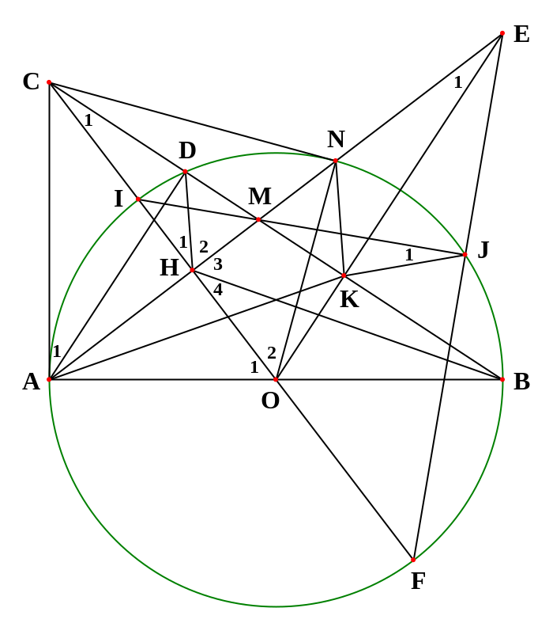 | 0.25
Câu 5  (3,5đ) | a) | Ta có: 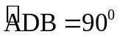 (góc nội tiếp chắn nửa đường tròn)  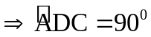 (kề bù với )  Tứ giác ACDH có 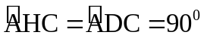  Tứ giác ACDH nội tiếp | 0.5
Câu 5  (3,5đ) | a) | Tứ giác ACDH nội tiếp 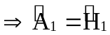  Mà  (cùng phụ với góc ACB)   | 0.25
Câu 5  (3,5đ) | b) | Áp dụng hệ thức lượng vào vuông AOC, có:  OA² = OH.OC  OB² = OH.OC (vì OA = OB)  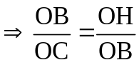  OHB và OBC có: 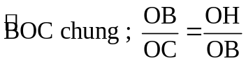  OHB OBC (c.g.c) | 0.5
Câu 5  (3,5đ) | b) | OHB OBC 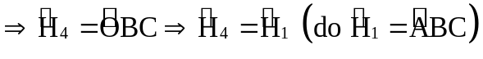  Mà 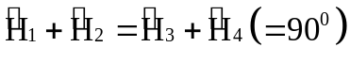  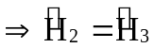  HM là tia phân giác của góc BHD. | 0.25
Câu 5  (3,5đ) | c) | HBD có HM là đường phân giác trong tại đỉnh H  Mà HC 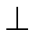 HM  HC là đường phân giác ngoài tại đỉnh H  Áp dụng tính chất đường phân giác trong tam giác, có:  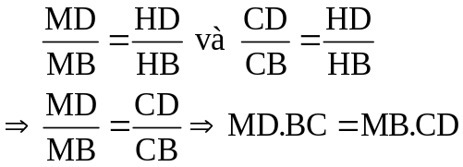 | 0.5
Câu 5  (3,5đ) | c) | Gọi N là giao điểm thứ hai của AH và (O).  OAN cân tại O, có OH là đường cao 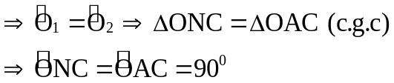  (O) có K là trung điểm của dây BD khác đường kính  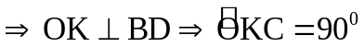  Do đó, 5 điểm A, C, N, K, O cùng thuộc đường tròn đường kính OC  Dễ chứng minh bài toán phụ: Nếu hai dây AB và CD của (O) cắt nhau tại I thì IA.IB = IC.ID.  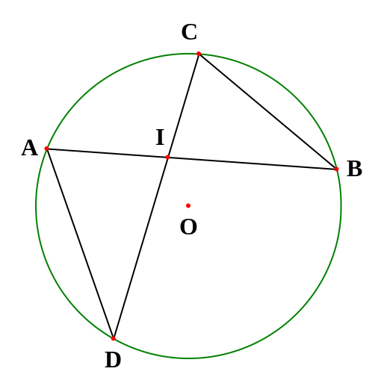  Áp dụng bài toán trên, ta có:  (O) có hai dây AN và BD cắt nhau tại M nên MA.MN = MB.MD  Đường tròn đường kính OC có hai dây AN và CK cắt nhau tại M nên  MA.MN = MC.MK  Do đó MB.MD = MC.MK. | 0.5
Câu 5  (3,5đ) | d) | (O) có hai dây AN và IJ cắt nhau tại M nên MA.MN = MI.MJ  MI.MJ = MC.MK  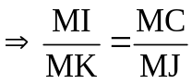 MIC MKJ 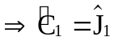  Mà 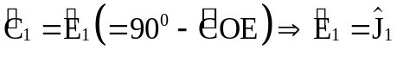  Tứ giác EJKM nội tiếp  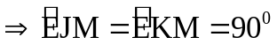  Gọi F là giao điểm thứ hai của CO với (O)  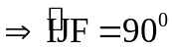 (góc nội tiếp chắn nửa đường tròn)  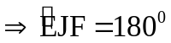  E, J, F thẳng hàng  OC và EJ cắt nhau tại điểm F thuộc (O).  (Phần này tương tự phần c) đề Hồ Chí Minh năm học 2013 – 2014) | 0.75

